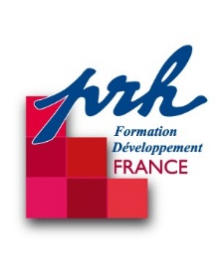

Annick Vauquelin

[annick.vauquelin@prh-france.fr](mailto:annick.vauquelin@prh-france.fr)

06 26 52 98 22

**OBJECTIFS**

**-Intégrer le schéma de la personne pour se connaître à tous les niveaux de soi**

**-Apprendre à travailler sur soi à partir d’objectifs qui peuvent s’évaluer**

**-Apprendre à préciser les chantiers de travail selon les 3 pôles pour atteindre les objectifs prévus de croissance, de rééducation, de guérison**

**-Saisir par l’expérience, le lien entre les objectifs choisis, les chantiers et les lois de croissance**

**FPM PREMIERE ANNEE**

**PRENDRE EN MAIN MA CROISSANCE**

**DÉROULEMENT**

**1ère rencontre** : Mes prévisions pour l’année (1j)

**2ème rencontre** : L’impact de mes objectifs et chantiers sur toute ma personne (1/2 journée)

**3ème rencontre** : Mes chantiers de croissance (1/2 journée)

**4ème rencontre** : Je fais le point de la mi-année (1/2 journée)

**5ème rencontre** : Mes chantiers de rééducation (1/2 journée)

**6ème rencontre** : Mes chantiers de guérison (1/2 journée)

**7ème rencontre** : Bilan de fin d’année (1j)

**PREMIERE RENCONTRE**

A Clermont Fd le samedi 05 Octobre

De 9h à 17h

Repas partagé